C++实验设计项目报告书

项目名称：数独运算器

开发人员：？？？？？？？？？？？？

项目开发分工：

|  |  |  |
| --- | --- | --- |
| 组员 | 分工 | 代码行数 |
| ????? | 1、完成Dialog类和SudokuSolver类全部代码的开发，参与完成Grid类部分代码的开发。  2、负责窗口界面的设计，美化工作。实现窗口上拥有的所有功能。  3、深度优先搜索解数独算法的开发。  4、统筹项目设计，总体代码框架设计，代码整合。  5、完成项目报告中的“设计说明书、用户手册”和“程序源代码”两个部分的撰写。 | 总代码量：609行，其中包括394行GUI界面有关代码和215行逻辑有关代码 |
| ????? | 1、Random类代码（随机生成一个带空的数独）  2、完成项目报告中的“测试用例，运行截图和总结报告”部分的撰写。  3、负责程序的测试和BUG的查找 | 总代码量：116行，全部是逻辑有关代码 |
| ????? | 1、dlx类代码（通过舞蹈链x算法计算数独结果）  2、数独程序的文件输入与输出  3、完成项目报告中的“选题与需求报告”部分的撰写。 | 总代码量：245行，全部为逻辑有关代码 |
| N/A | N/A | 项目总代码量970行，其中其中包括394行GUI界面有关代码和576行逻辑有关代码 |

目录

1. 选题与需求报告……………………4

二、设计说明书、用户手册…………7

三、程序源代码……………………………8

四、总结与展望……………………………9

五、测试用例，运行截图……………10

# 一、选题与需求报告

# 1、选题背景

数独是一种填数字游戏，英文名叫 Sudoku，起源于瑞士，上世纪 70 年代由美国一家数学逻辑游戏杂志首先发表，名为 Number Place，后在日本流行，1984 年将 Sudoku 命名为数独，即 “独立的数字” 的缩写，意思是 “在每一格只有一个数字”。2004 年，曾任中国香港高等法院法官的高乐德 (Wayne Gould) 把这款游戏带到英国，成为英国流行的数学智力拼图游戏。

数独游戏是在9x9的单元网格上进行。网格被分为9行，9列，以及9个3x3的九宫格。玩家须根据网格上已有的数字，通过逻辑演算推理出所有剩余空格的数字，并满足每一行、每一列、每一个九宫格内的数字包含有 1-9 的数字，且不重复。每一道合格的数独谜题都有且仅有唯一答案，推理方法也以此为基础，任何无解或多解的题目都是不合格的。

数独游戏十分考验人的脑力。一般而言，人工解决一道数独问题，需要借助各种技巧，且往往消耗大量时间，特别是解决在一些困难的数独问题上。

在计算机算法领域中，各学者对数独求解算法已进行过深入的研究，借助这些算法开发的计算机程序，可以在极短时间内解决数独问题。本次课程设计，我们小组决定开发一个来求解数独问题的软件，以期达到学习面向对象程序设计，以及问题分析，算法设计，程序测试等技能的目的。

# 2、可行性分析

**技术可行性**：数独问题总体运算规模较小，一般的搜索算法足以胜任。且前人对此方面算法研究已较为丰富，可以借鉴学习。其次，通过本学期对于c++面向对象理论知识的学习，对于c++的面向对象设计流程已有一定了解，可以完成此次设计

**操作可行性**：本软件是求解数独为目的，求解过程顺利与否依赖于用户输入的数独的难度大小以及正确与否。本软件将生成足够友好的GUI界面，开发完成之后，用户只需根据软件界面中操作说明使用软件即可正确运行软件，即便操作有误也能得到错误反馈。故只要用户的操作得当且确保题目无误，是能够正确运行软件得到结果。因而从用户操作层面上来说，此次项目开发是可行的。

**法律可行性**：软件开发结束后不存在任何盈利目的，不存在法律层面上的问题。

# 3、需求分析

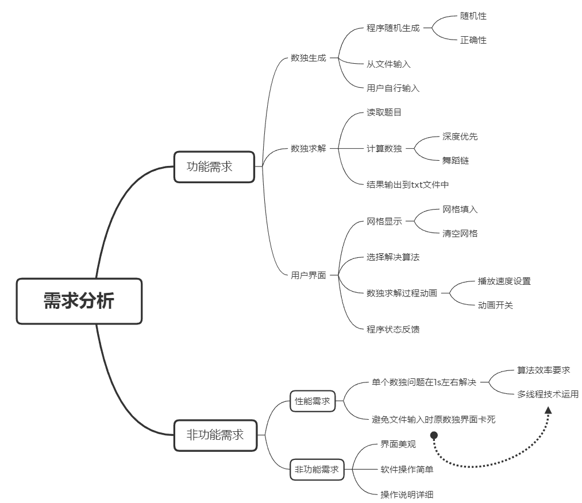

**二、设计说明书、用户手册**

程序的UML图：（根据需要展示了类的部分成员函数和成员变量）

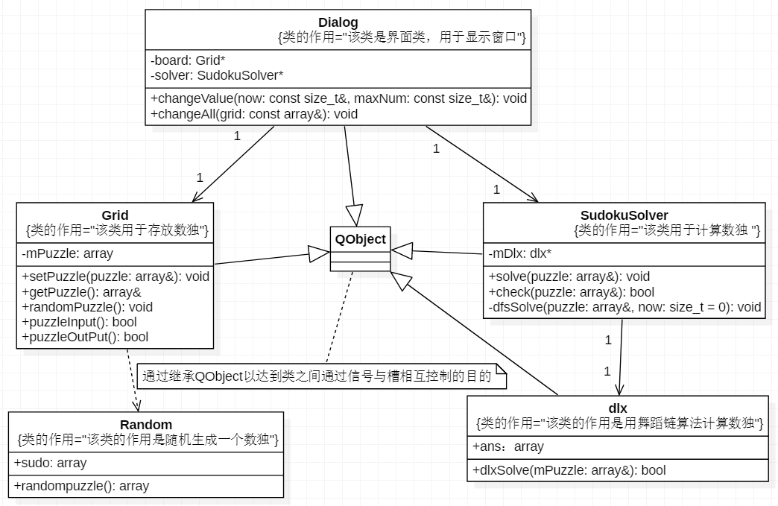

本项目设计完全面向对象，整体基于MVC范型进行设计，界面部分采用QT5.15框架进行设计，编译器配置中C++2a标准开启。

本项目内总共包含5个类：Dialog，Grid，SudokuSolver，Random，dlx。其中M(Model) 模型部分有：Dialog类；V(View)视图部分有：Grid类；C(Controller)控制器部分有SudokuSolver，Random和dlx三个类。

类与类之间通过信号与槽机制进行通讯，比如实现动画效果时，在数独运算类SudokuSolver中发送信号给Dialog类，从而让Dialog类的槽函数在界面上做出一些对应的反应。

为了避免计算数独或做文件输入输出时占用主线程从而使得界面卡死，无法响应操作。SudokuSolver类和Grid类使用了多线程技术，借助c++11的std::thread类去另外开启线程去执行数独的运算和文件输入输出操作，不会占用主线程而将界面卡死。

由于在私有部分定义了指针的类都继承于QObject类，而在创建这些类的对象时都在构造函数中指定了parent，QObject类内部有内存管理机制，故不用考虑指针内存的释放。

1. Dialog类（MVC中的V部分）

该类是窗口类，主要负责显示窗口，做好显示，和用户交互等工作。

该类的私有部分有一个指向Grid类的对象的指针和一个指向SudokuSolver类的对象的指针。利用信号和槽机制，将Dialog中的QTableWidget控件和Grid类建立联系。实现读取数独和实时显示数独的功能，清空，文件输入输出等功能。将选择数独算法，动画速度选择，开始解数独等的按钮与SudokuSolver类建立联系，用SudokuSolver类来解数独。

1. Grid类（MVC中的M部分）

该类是格子类，主要负责数独的保存、从文件读入数独和输出数独计算结果到文件。

在文件输入输出操作的部分使用了多线程技术，防止界面卡死。

1. Random类（MVC中的C部分）

该类是随机数独类，主要用于生成随机数独，用于实现Dialog类中的随机生成一个数独的功能。

该类的内部算法可以随机生成一个数独并返回结果，该类提供一个全局函数randompuzzle()作为使用接口，使用时只需要调用这个函数，在返回值处即可得到一个随机数独，无需自己定义该类的对象。

1. dlx类（MVC中的C部分）

该类是舞蹈链解数独算法的算法类，用于使用舞蹈链算法解数独。  
该类提供一个公有成员函数dlxSolve()，使用时传入一个std::array<std::array<size_t,9>,9>即可，传入后即可使用舞蹈链算法解数独，该算法速度比深度优先搜索快几倍，是解数独的首选算法，数独运算的不二法门。该函数主要作用是提供接口给SudokuSolver数独运算类调用。

1. SudokuSolver类（MVC中的C部分）

该类是数独运算类，主要用于计算数独并将结果保存到Grid类中，同时发送信号给Dialog类以达到动画效果。

该类的私有部分有一个指向dlx类对象的指针，用于调用dlx类中的dlxSolve()舞蹈链算法，同时该类内置一个dfsSolve()深度优先搜索算法。solve()函数主要用于给Dialog类调用，根据在Dialog界面中选择的“是否有动画效果”，“动画的速度”和“使用何种算法”来设置相应的参数并利用多线程技术调用相应的算法进行计算，且随时和Dialog类通过信号与槽做通讯。为了实现多线程，该类中还有一个std::atomic_bool类型的成员变量quit（默认为假）和一个成员函数stop()，当数独还在运算中而用户关闭窗口时，Dialog类将quit设置为真，当正在运算的线程检测到quit为真时就会停止计算，从而退出正在运算的线程。

三、程序源代码

百度网盘链接：https://pan.baidu.com/s/1vv7tYjxc_TC8SAFmcvVZgw 提取码: y5ur

1. 总结与展望

在本学期的课程项目中，我们小组在最初讨论过做什么项目，有解数独，井字棋、五子棋、到21点等等，其实有很多项目基本对于我们来说都是很难实现的，特别是游戏类，会涉及很多键盘和鼠标监听操作，我们对类都不太熟悉，基本是做不了的，只能说做一些简单的和类有关的程序。我们小组最后还是决定做一个数独运算器。决定好做数独运算器后就是分块设计，每个人负责程序的某一个块。这次的课程项目也是我们大学第一次课程项目，在一开始就让我们明白了项目的一开始一定要协商好，先把基本的框架写好再去设计，每个人设计什么类，这个类有什么数据成员，有什么功能函数可以被调用。调用这些函数需要传入什么参数。这样完成自己的任务后，类的组合和继承才不容易出错。所以开发项目就一定要有合理规范的开发规范和开发流程。

项目的开展需要学会自主的学习，由于每个人的专业知识水平不一样，负责的版块也不一样。在各自的代码编写中会遇到各种各样的问题，与平时有针对性的作业练习不同，往往通常不能及时地发现问题的所在。在这种情况下，自己就要能够分析出问题可能出现的原因，除了向其他组员寻求帮助外，还需要自己去类似CSDN社区等网站发贴求助或者是学习新的知识。在项目开发的过程中，不断地查阅各种资料和知识以应对出现的各种问题，极大地提升了我们的自主学习和解决问题的能力，这都是在这次课程项目中获得的经验。

在本学期的课程项目中同样也锻炼了我们团队合作的能力，虽然只是三个人的小团队，但是有明确的分工。在完成各自的部分后也会展开交流，往往会经历一个过程：代码上交——不符合要求或者是发现问题被打回——修改或是重写代码——上交——打回......等等。在不断的打回中完善各自的代码。通过不断的磨合才能完成项目的发开。

经过一个月左右的时间，我们小组最终完成数独运算器最终版。这个数独运算器有优秀的地方，也有可改进的地方。我们这个数独运算器除了运用舞蹈链和深度优秀搜索两种算法实现对数独的运算这一功能外，还实现了从文件中读取数独，将结果保存到文件，以及随机生成一个带空的数独，即数独谜题。如果在这个基础上加以改进，增加通过调整难度的高低来决定随机生成的数独谜题的空的多少这一功能，再实现让用户填空并且判断对错，这样也可以变成一个数独游戏了。除了增加其他功能来丰富内容外，也有一些地方值得该进。比如说遇到一些带空非常多的数独谜题时，有时数独谜题的答案并不唯一，而我们这个数独运算器只能计算出一种情况。所以，在上这一点可以加以改进，使其能够计算并统计出数独谜题的所有答案。在从文件中读取数独这个功能，文件中的数独必须的合法规范的，可以增加一个判断文件内数独是否规范，如果不规范则反馈用户“文件中的数独无效”这一功能。以上就是我们小组对于这次课程项目的总结与展望。

|  |  |  |  |  |  |  |  |  |  |
| --- | --- | --- | --- | --- | --- | --- | --- | --- | --- |
| 用例编号 | 测试项目 | 用例名称 | 用例级别 | 预置条件 | 测试输入 | 执行步骤 | 预期结果 | 实际结果 | 备注 |
| 数独-打开-001 | 数独运行界面 | Sudoku.exe的运行测试 | 高 | 成功解压sudoku.rar  （这一点为必要条件，下面省略） | 无 | 1.双击sudoku.exe | 弹出sudoku的运行界面 |  |  |
| 数独-计算（舞蹈链算法）-001 | 计算数独 | 测试舞蹈链算法，以及是否显示过程和过程显示速度功能 | 高 |  | 032000680  060040000  870200050  750400200  000005040  204700006  100950002  300070800  507001900 | 1. 将解题算法调为舞蹈链 2. 将是否显示过程调为：是 3. 将过程显示速度调为：快 4. 输入要计算的数独5.点击计算数独 | 可动态看到计算数独的过程，  且最终成功计算出数独 | 可动态看到计算数独  显示速度为:快  成功计算出数独 | 0表示不填，以下略 |
| 数独-计算（舞蹈链算法）-002 | 计算数独 | 测试舞蹈链算法，以及是否显示过程和过程显示速度功能 | 高 |  | 953100000  400607010  600049200  570006403  000203050  000704001  745060000  182000000  060000000 | 1.将解题算法调为舞蹈链  2将是否显示过程调为：是  3.将过程显示速度调为：快  4.输入要计算的数独5.点击计算数独 | 可动态看到计算数独的过程，  且最终成功计算出数独 | 可动态看到计算数独  显示速度为:快  成功计算出数独 |  |
|  |  |  |  |  |  |  |  |  |  |
|  |  |  |  |  |  |  |  |  |  |

1. 测试用例，运行截图

|  |  |  |  |  |  |  |  |  |  |
| --- | --- | --- | --- | --- | --- | --- | --- | --- | --- |
| 用例编号 | 测试项目 | 用例名称 | 用例级别 | 预置条件 | 测试输入 | 执行步骤 | 预期结果 | 实际结果 | 备注 |
| 数独-计算（舞蹈链算法）-003 | 计算数独 | 测试舞蹈链算法，以及是否显示过程和过程显示速度功能 | 高 |  | 210000050  400059000  950002007  000506492  042900000  090004000  004701000  009800700  080090600 | 1.将解题算法调为舞蹈链  2将是否显示过程调为：是  3.将过程显示速度调为：快  4.输入要计算的数独5.点击计算数独 | 可动态看到计算数独的过程，  且最终成功计算出数独 | 可动态看到计算数独  显示速度为:快  成功计算出数独 |  |
| 数独-计算（舞蹈链算法）-004 | 计算数独 | 测试舞蹈链算法，以及是否显示过程和过程显示速度功能 | 高 |  | -167ABVC9  KJHG38F6-7  A43A6AA5A  AAAAA3090  370090008  480700300  030604005  056080070  004250000 | 1.将解题算法调为舞蹈链  2将是否显示过程调为：是  3.将过程显示速度调为：中  4.输入要计算的数独5.点击计算数独 | 可动态看到计算数独的过程，  且最终成功计算出数独 | 可动态看到计算数独  显示速度为:中  成功计算出数独 | 非1-9的数字会被当做空白处理 |
| 数独-计算（舞蹈链算法）-005 | 计算数独 | 测试舞蹈链算法，以及是否显示过程和过程显示速度功能 | 高 |  | A4BC32-1-1-1  2B6-8-99-85-1  BB1C5CC24  57CCC1C89  AA8A63A70  600090032  802016000  000275000  000004290 | 1.将解题算法调为舞蹈链  2将是否显示过程调为：是  3.将过程显示速度调为：中  4.输入要计算的数独5.点击计算数独 | 可动态看到计算数独的过程，  且最终成功计算出数独 | 可动态看到计算数独  显示速度为:中  成功计算出数独 | 非1-9的数字会被当做空白处理 |
| 数独-计算（舞蹈链算法）-006 | 计算数独 | 测试舞蹈链算法，以及是否显示过程和过程显示速度功能 | 高 |  | 297031000  004897300  003020470  000182050  000060040  020049000  502000060  041608030  760000004 | 1.将解题算法调为舞蹈链  2将是否显示过程调为：是  3.将过程显示速度调为：慢  4.输入要计算的数独5.点击计算数独 | 可动态看到计算数独的过程，  且最终成功计算出数独 | 可动态看到计算数独  显示速度为:慢  成功计算出数独 |  |
| 数独-计算（舞蹈链算法）-007 | 计算数独 | 测试舞蹈链算法，以及是否显示过程和过程显示速度功能 | 高 |  | 000400720  010608900  000520008  050000001  090000476  000097032  500700004  000046009  060001080 | 1.将解题算法调为舞蹈链  2将是否显示过程调为：是  3.将过程显示速度调为：慢  4.输入要计算的数独5.点击计算数独 | 可动态看到计算数独的过程，  且最终成功计算出数独 | 可动态看到计算数独  显示速度为:慢  成功计算出数独 |  |
|  |  |  |  |  |  |  |  |  |  |
| 用例编号 | 测试项目 | 用例名称 | 用例级别 | 预置条件 | 测试输入 | 执行步骤 | 预期结果 | 实际结果 | 备注 |
| 数独-计算（舞蹈链算法）-007 | 计算数独 | 测试舞蹈链算法，以及是否显示过程和过程显示速度功能 | 高 |  | 000060030  210000057  003750000  100036500  300510904  600820000  070602000  000040728  801300096 | 1.将解题算法调为舞蹈链  2将是否显示过程调为：否  3.将过程显示速度调为：慢  4.输入要计算的数独5.点击计算数独 | 不可看到计算数独的过程，  且最终成功计算出数独 | 不可看到计算数独的过程  成功计算出数独 |  |
| 数独-计算（舞蹈链算法）-008 | 计算数独 | 测试舞蹈链算法，以及是否显示过程和过程显示速度功能 | 高 |  | 000000092  500030406  000204000  000002580  000041200  926000300  030720040  400083020  080410053 | 1.将解题算法调为舞蹈链  2将是否显示过程调为：否  3.将过程显示速度调为：慢  4.输入要计算的数独  5.点击计算数独 | 不可看到计算数独的过程，  且最终成功计算出数独 | 不可看到计算数独的过程  成功计算出数独 |  |
| 数独-计算（舞蹈链算法）-009 | 计算数独 | 测试舞蹈链算法，输入无解的带空数独 | 中 |  | 110000092  500030406  000204000  000002580  000041200  926000300  030720040  400083020  080410053 | 1.将解题算法调为舞蹈链  2.其他功能按默认  3.输入无解的数独  4.点击计算数独 | 不可计算出数独，  状态应显示：该数独无解 | 可看到“状态：该数独无解” |  |
|  |  |  |  |  |  |  |  |  |  |
| 用例编号 | 测试项目 | 用例名称 | 用例级别 | 预置条件 | 测试输入 | 执行步骤 | 预期结果 | 实际结果 | 备注 |
| 数独-计算（舞蹈链算法）-010 | 计算数独 | 测试舞蹈链算法，输入无解的带空数独 | 中 |  | 100000800  410000670  607001004  009208460  000604000  700000200  003060100  846090000  201387000 | 1.将解题算法调为舞蹈链  2.其他功能按默认  3.输入无解的数独  4.点击计算数独 | 不可计算出数独，  状态应显示：该数独无解 | 可看到“状态：该数独无解” |  |
| 数独-计算（深度优先搜索）-011 | 计算数独 | 测试深度优先搜索算法，以及是否显示过程和过程显示速度功能 | 高 |  | 709056013  500030040  430080000  000020004  000010608  065700000  002090301  000360000  050000906 | 1.将解题算法调为深度优先搜索算法  2将是否显示过程调为：是  3.将过程显示速度调为：快  4.输入要计算的数独5.点击计算数独 | 可动态看到计算数独的过程，  且最终成功计算出数独 | 可动态看到计算数独  显示速度为:快  成功计算出数独 |  |
| 数独-计算（深度优先搜索）-012 | 计算数独 | 测试深度优先搜索算法，以及是否显示过程和过程显示速度功能 | 高 |  | 304000609  500003200  100900040  800046000  050200100  702001400  900000003  000100924  083004000 | 1.将解题算法调为深度优先搜索算法  2将是否显示过程调为：是  3.将过程显示速度调为：快  4.输入要计算的数独5.点击计算数独 | 可动态看到计算数独的过程，  且最终成功计算出数独 | 可动态看到计算数独  显示速度为:快  成功计算出数独 |  |
|  |  |  |  |  |  |  |  |  |  |
|  |  |  |  |  |  |  |  |  |  |
| 用例编号 | 测试项目 | 用例名称 | 用例级别 | 预置条件 | 测试输入 | 执行步骤 | 预期结果 | 实际结果 | 备注 |
| 数独-计算（深度优先搜索）-013 | 计算数独 | 测试深度优先搜索算法，以及是否显示过程和过程显示速度功能 | 高 |  | -151-7-7-7-769  9-18-13-1-1-11  700060058  000090004  000072800  003008020  024003006  100680000  000921000 | 1.将解题算法调为深度优先搜索算法  2将是否显示过程调为：是  3.将过程显示速度调为：慢  4.输入要计算的数独5.点击计算数独 | 可动态看到计算数独的过程，  且最终成功计算出数独 | 可动态看到计算数独  显示速度为:慢  成功计算出数独 | 非1-9的数字会被当做空白处理 |
| 数独-计算（深度优先搜索）-014 | 计算数独 | 测试深度优先搜索算法，输入无解的带空数独 | 中 |  | 990000104  990000308  200400070  000006052  700004060  600920040  302197006  000000400  000000230 | 1.将解题算法调为深度优先算法2.其他功能按默认  3.输入无解的数独  4.点击计算数独 | 不可计算出数独，  状态应显示：该数独无解 | 可看到“状态：该数独无解” |  |
| 数独-计算（深度优先搜索）-015 | 计算数独 | 测试深度优先搜索算法，输入无解的带空数独 | 中 |  | 000000000  000000000  000000000  000099000  000009900  000000000  000000000  000000000  000000000 | 1.将解题算法调为深度优先算法2.其他功能按默认  3.输入无解的数独  4.点击计算数独 | 不可计算出数独，  状态应显示：该数独无解 | 可看到“状态：该数独无解” |  |
| 数独-计算（深度优先搜索）-016 | 计算数独 | 测试深度优先搜索算法，输入无解的带空数独 | 中 |  | 900000009  000000000  000000000  000000000  000000000  000000000  000000000  000000000  900000009 | 1.将解题算法调为深度优先算法2.其他功能按默认3.输入无解的数独4.点击计算数独 | 不可计算出数独，  状态应显示：该数独无解 | 可看到“状态：该数独无解” |  |
| 数独-计算（深度优先搜索）-017 | 计算数独 | 测试深度优先搜索算法，以及是否显示过程和过程显示速度功能 | 高 |  | 不输入数据即相当与全是0 | 1.将解题算法调为深度优先搜索算法  2将是否显示过程调为：是  3.将过程显示速度调为：快  4.点击计算数独 | 可动态看到计算数独的过程，  且最终成功计算出数独 | 可动态看到计算数独  显示速度为:快  成功计算出数独 |  |
| 数独-计算（深度优先搜索）-018 | 计算数独 | 测试深度优先搜索算法，以及是否显示过程和过程显示速度功能 | 高 |  | 不输入数据即相当与全是0 | 1.将解题算法调为深度优先搜索算法  2将是否显示过程调为：否  3.将过程显示速度调为：快  4.点击计算数独 | 不可动态看到计算数独的过程，且最终成功计算出数独 | 不可动态看到计算数独  成功计算出数独 |  |
| 数独-计算（深度优先搜索）-019 | 计算数独 | 测试深度优先搜索算法，以及是否显示过程和过程显示速度功能 | 高 |  | 不输入数据即相当与全是0 | 1.将解题算法调为深度优先搜索算法  2将是否显示过程调为：是  3.将过程显示速度调为：慢  4.点击计算数独 | 不可动态看到计算数独的过程，且最终成功计算出数独 | 不可动态看到计算数独  成功计算出数独 |  |
| 数独-计算（舞蹈链算法）-020 | 计算数独 | 测试舞蹈链算法，以及是否显示过程和过程显示速度功能 | 高 |  | 不输入数据即相当与全是0 | 1.将解题算法调为舞蹈链  2将是否显示过程调为：是  3.将过程显示速度调为：快  4.点击计算数独 | 可动态看到计算数独的过程，  且最终成功计算出数独 | 可动态看到计算数独  显示速度为:快  成功计算出数独 |  |
| 数独-计算（舞蹈链算法）-021 | 计算数独 | 测试舞蹈链算法，以及是否显示过程和过程显示速度功能 | 高 |  | 不输入数据即相当与全是0 | 1.将解题算法调为舞蹈链  2将是否显示过程调为：否  3.将过程显示速度调为：快  4.点击计算数独 | 不可动态看到计算数独的过程，  且最终成功计算出数独 | 不可动态看到计算数独  成功计算出数独 |  |
|  |  |  |  |  |  |  |  |  |  |
|  |  |  |  |  |  |  |  |  |  |
|  |  |  |  |  |  |  |  |  |  |
| 用例编号 | 测试项目 | 用例名称 | 用例级别 | 预置条件 | 测试输入 | 执行步骤 | 预期结果 | 实际结果 | 备注 |
| 数独-随机生成数独-001 | 随机生成数独 | 随机生成带空数独，并计算其结果 | 高 |  |  | 1.将解题算法调为舞蹈链2.其他功能按默认3.点击“随机生成一个数独谜题”4.点击“开始计算数独” | 1. 出现带空的数独谜题 2. 成功计算其数独结果 |  | 随机生成的数独谜题必定有解 |
| 数独-随机生成数独-002 | 随机生成数独 | 随机生成带空数独，并计算其结果 | 高 |  |  | 1.将解题算法调为舞蹈链2.其他功能按默认3.点击“随机生成一个数独谜题”4.点击“开始计算数独” | 1.出现带空的数独谜题  2.成功计算其数独结果 |  |  |
| 数独-随机生成数独-003 | 随机生成数独 | 随机生成带空数独，并计算其结果 | 高 |  |  | 1.将解题算法调为舞蹈链2.其他功能按默认3.点击“随机生成一个数独谜题”4.点击“开始计算数独” | 1.出现带空的数独谜题  2.成功计算其数独结果 |  |  |
|  |  |  |  |  |  |  |  |  |  |
|  |
|  |
| 用例编号 | 测试项目 | 用例名称 | 用例级别 | 预置条件 | 测试输入 | 执行步骤 | 预期结果 | 实际结果 | 备注 |
| 数独-随机生成数独-004 | 随机生成数独 | 随机生成带空数独，并计算其结果 | 高 |  |  | 1.将解题算法调为深度优先搜索2.其他功能默认3.点击“随机生成一个数独谜题”4.点击“开始计算数独” | 1.出现带空的数独谜题  2成功计算其数独结果 |  |  |
| 数独-随机生成数独-005 | 随机生成数独 | 随机生成带空数独，并计算其结果 | 高 |  |  | 1.将解题算法调为深度优先搜索2.其他功能默认3.点击“随机生成一个数独谜题”4.点击“开始计算数独” | 1出现带空的数独谜题  2成功计算其数独结果 |  |  |
| 数独-随机生成数独-006 | 随机生成数独 | 随机生成带空数独，并计算其结果 | 高 |  |  | 1.将解题算法调为深度优先搜索2.其他功能默认3.点击“随机生成一个数独谜题”4.点击“开始计算数独” | 1出现带空的数独谜题  2成功计算其数独结果 |  |  |
| 数独-随机生成数独-007 | 随机生成数独 | 随机生成带空数独，并计算其结果 | 高 |  |  | 1.将解题算法调为深度优先搜索2.其他功能默认3.点击“随机生成一个数独谜题”4.点击“开始计算数独” | 1出现带空的数独谜题  2成功计算其数独结果 |  |  |
| 数独-随机生成数独-008 | 随机生成数独 | 随机生成带空数独，并计算其结果 | 高 |  |  | 1.将解题算法调为深度优先搜索2.其他功能默认3.点击“随机生成一个数独谜题”4.点击“开始计算数独” | 1出现带空的数独谜题  2成功计算其数独结果 |  |  |
| 数独-随机生成数独-009 | 随机生成数独 | 随机生成带空数独，并计算其结果 | 高 |  |  | 1.将解题算法调为深度优先搜索2将是否显示过程调为：否  3.将过程显示速度调为：快  3.点击“随机生成一个数独谜题”4.点击“开始计算数独” | 1出现带空的数独谜题  2成功计算其数独结果 |  |  |
|  |  |  |  |  |  |  |  |  |  |
|  |  |  |  |  |  |  |  |  |  |
|  |  |  |  |  |  |  |  |  |  |
|  |  |  |  |  |  |  |  |  |  |
|  |  |  |  |  |  |  |  |  |  |
| 用例编号 | 测试项目 | 用例名称 | 用例级别 | 预置条件 | 测试输入 | 执行步骤 | 预期结果 | 实际结果 | 备注 |
| 数独-数独读入与保存-001 | 数独读入与保存 | 从文件中读取数组，  计算得到数独后，将结果保存到文件中 | 高 | 在数独文件夹中的ifile.txt存在待解决的数独 |  | 1. 将解题算法调为舞蹈链2.其他功能默认3.点击“从文件中读入数独”4.点击“开始计算数独”5.点击“将结果保存到文件” | 1读取ifile.txt中的数独2.成功计算出数独3成功将结果保存到ofile.txt中 | 关掉txt后成功读取数独  然后成功保存到ofile中 |  |
| 数独-数独读入与保存-002 | 数独读入与保存 | 从文件中读取数组，  计算得到数独后，将结果保存到文件中 | 高 | 在数独文件夹中的ifile.txt存在待解决的数独 |  | 1. 将解题算法调为舞蹈链2.其他功能默认3.点击“从文件中读入数独”4.点击“开始计算数独”5.点击“将结果保存到文件” | 1读取ifile.txt中的数独2.成功计算出数独3成功将结果保存到ofile.txt中 | 关掉txt后成功读取数独  然后成功保存到ofile中 |  |
| 数独-数独读入与保存-003 | 数独读入与保存 | 从文件中读取数组，  计算得到数独后，将结果保存到文件中 | 高 | 在数独文件夹中的ifile.txt存在待解决的数独 |  | 1将解题算法调为舞蹈链2.其他功能默认3.点击“从文件中读入数独”4.点击“开始计算数独”5.点击“将结果保存到文件” | 1读取ifile.txt中的数独2.成功计算出数独3成功将结果保存到ofile.txt中 | 关掉txt后成功读取数独  然后成功保存到ofile中 |  |
| 用例编号 | 测试项目 | 用例名称 | 用例级别 | 预置条件 | 测试输入 | 执行步骤 | 预期结果 | 实际结果 | 备注 |
| 数独-数独读入与保存-004 | 数独读入与保存 | 从文件中读取数组，  计算得到数独后，将结果保存到文件中 | 高 | 在数独文件夹中的ifile.txt存在待解决的数独 |  | 1将解题算法调为深度优先搜索2.其他功能默认3.点击“从文件中读入数独”4.点击“开始计算数独”5.点击“将结果保存到文件” | 1读取ifile.txt中的数独2.成功计算出数独3成功将结果保存到ofile.txt中 | 关掉txt后成功读取数独  然后成功保存到ofile中 |  |
| 数独-数独读入与保存-005 | 数独读入与保存 | 从文件中读取数组，  计算得到数独后，将结果保存到文件中 | 高 | 在数独文件夹中的ifile.txt存在待解决的数独 |  | 1将解题算法调为深度优先搜索2.其他功能默认3.点击“从文件中读入数独”4.点击“开始计算数独”5.点击“将结果保存到文件” | 1读取ifile.txt中的数独2.成功计算出数独3成功将结果保存到ofile.txt中 | 关掉txt后成功读取数独  然后成功保存到ofile中 |  |
|  |  |  |  |  |  |  |  |  |  |
| 数独-数独读入与保存-005 | 数独读入与保存 | 从文件中读取数组，  计算得到数独后，将结果保存到文件中 | 高 | 在数独文件夹中的ifile.txt存在待解决的数独 |  | 1将解题算法调为深度优先搜索2.其他功能默认3.点击“从文件中读入数独”4.点击“开始计算数独”5.点击“将结果保存到文件” | 1读取ifile.txt中的数独2.成功计算出数独3成功将结果保存到ofile.txt中 | 关掉txt后成功读取数独  然后成功保存到ofile中 |  |
| 数独-数独读入与保存-006 | 数独读入与保存 | 从文件中读取数组，  计算得到数独后，将结果保存到文件中 | 高 | 在数独文件夹中的ifile.txt存在待解决的数独 |  | 1将解题算法调为深度优先搜索2.其他功能默认3.点击“从文件中读入数独”4.点击“开始计算数独”5.点击“将结果保存到文件” | 1读取ifile.txt中的数独2.成功计算出数独3成功将结果保存到ofile.txt中 | 关掉txt后成功读取数独    然后成功保存到ofile中 |  |
| 数独-数独读入与保存-007 | 数独读入与保存 | 从文件中读取数组，  计算得到数独后，将结果保存到文件中 | 高 | 在数独文件夹中的ifile.txt存在待解决的数独 |  | 1将解题算法调为深度优先搜索2.其他功能默认3.点击“从文件中读入数独”4.点击“开始计算数独”5.点击“将结果保存到文件” | 1读取ifile.txt中的数独2.成功计算出数独3成功将结果保存到ofile.txt中 | 关掉txt后成功读取数独  然后成功保存到ofile中 |  |
| 数独-数独读入与保存-008 | 数独读入与保存 | 从文件中读取数组，  计算得到数独后，将结果保存到文件中 | 高 | 在数独文件夹中的ifile.txt存在待解决的数独 |  | 1将解题算法调为深度优先搜索2.其他功能默认3.点击“从文件中读入数独”4.点击“开始计算数独”5.点击“将结果保存到文件” | 1读取ifile.txt中的数独2.成功计算出数独3成功将结果保存到ofile.txt中 | 关掉txt后成功读取数独  然后成功保存到ofile中 |  |
| 数独-数独读入与保存-009 | 数独读入与保存 | 测试“将结果保存到文件中” | 高 |  |  | 直接点击“将结果保存到文件” | 成功将结果全是0保存到ofile.txt中 | 成功保存到ofile中 |  |
|  |  |  |  |  |  |  |  |  |  |